Филиал дополнительного образования детей
«Дом детского творчества»
муниципального образовательного учреждения
«Средняя общеобразовательная школа №1 города Коряжмы»

Архангельская область, г.Коряжма
Исследовательский клуб «Хочу все знать»

Оценка экологического состояния кедровой рощи в городе Коряжме

Автор:
Волкова Ксения Сергеевна
обучающаяся 7 класса
ФДОД «ДДТ»
МОУ «СОШ № 1 города Коряжмы»

Руководитель конкурсной работы:
Матвеева Елена Анатольевна
педагог дополнительного образования
ФДОД «ДДТ»
МОУ «СОШ № 1 города Коряжмы»

2025
Оглавление
Введение……………………………………………………………………………...3
Глава 1. История кедровой рощи ..……………..…...………………………….…..4
  - Исторические сведения ………………………….……………….…....…4
  - Восстановление кедровой рощи ……………………………….….…….5
Глава 2. Изучение экологического состояния кедровой рощи………….…..……7
2.1. Этапы изучения кедровой рощи ……………………………….………..7
2.2. Экологическое состояние кедровой рощи…………………….……..….7
Заключение………………………………………………………………………….13
Список использованной литературы….……………………………………….….14
Приложение 1…………………………………………………………………….…16
Приложение 2……………………………………………………………………….17
Приложение 3……………………………………………………………………….18
Приложение 4…………………………………………………………………….…19
Приложение 5………………………………………………………………….……20

Введение

Город Коряжму и территорию, которая его окружает, можно представить как экосистему со всем ее многообразием и структурой. Важным структурным элементом оформления городской среды является озеленение: парки, скверы, газоны, цветочные клумбы, деревья и кустарники. Коряжма окружена сосновыми борами, березняками, множеством лугов, занимающих берега реки Вычегда. Наш город один из красивейших городов на Севере, он весь утопает в зелени скверов, парков, древесно-кустарниковых массивах улиц.
Одним из природных наследий нашего города является кедровая роща.
Предполагается, что кедровую рощу посадили монахи Николо-Коряжемского монастыря в 1660-1670 годах. В начале XX века это была самая крупная кедровая роща на Европейском Севере.
В 1982 году проведенное натурное обследование всех деревьев в роще показало, что состояние её крайне неудовлетворительное. Для спасения кедровой рощи в 1987 году начались восстановительные работы, которые продолжаются и в настоящее время [15].
Проблемы экологии с каждым годом становятся всё более актуальными и обостряются тем, что растет антропогенная нагрузка на окружающую среду. И наш город Коряжма не является исключением. Это и определило тему нашего исследования.
Цель: изучение экологического состояния кедровой рощи.
Объект исследования: растительность кедровой рощи г. Коряжмы Архангельской области.
Предмет исследования: изучение состояния флоры Коряжемской кедровой рощи.
Задачи:
- Изучить теоретический и справочный материал по теме исследования.
- Изучить историю создания кедровой рощи.
- Определить видовой состав кедровой рощи.
- Оценить параметры древостоя, провести санитарно-гигиеническую и эстетическую оценки кедровой рощи.
- Проанализировать и обобщить полученные результаты.
Методы исследования: анализ источников литературы, наблюдение, сравнение, измерение.
Гипотеза: неблагоприятные антропогенные факторы, увеличение рекреационной нагрузки и отсутствие ухода за кедровой рощей может привести к ее гибели.
Практическая значимость: на основе полученных результатов можно проводить аналогичные исследования для оценки экологических изменений, происходящих в кедровой роще по истечении нескольких лет, либо, используя примененную методику, исследовать экологическое состояние других парков и скверов.
Глава 1. История кедровой рощи
  - Исторические сведения
Коряжемская кедровая роща была наиболее старой и крупной по площади из кедровых рощ на Европейском Севере. Упоминание о ней имеется в ряде документов времен Ивана Грозного.
Архангельский учёный Л.Ф. Ипатов изучил историю кедровой рощи и написал книгу «Кедры Коряжмы». Он установил, что первые кедры были высажены монахами Николо-Коряжемского монастыря примерно в 1660-1670 годах. Возможно, что семена или сеянцы-дички кедра из пермских лесов, где кедры росли в естественных древостоях, завезены епископом Александром Вятским, который был игуменом данного монастыря.
Первое упоминание – в 1739 году немецкий форстмейстер (смотритель за лесами) Фердинанд Габриель Фокель описал три кедра, растущих в нашей местности. В 1789 году историк города Соли Вычегодской Алексей Соскин написал: «Кедров – роща, в которой не менее ста деревьев». В дальнейшем о роще упоминается в Архангельских губернских ведомостях за 1887 год, в публикациях Н. Суворова (1878 г.), Р. Поло (1916 г.) и др. Детально обследовавший рощу в 1927 г. В.А. Суханов отмечал, что на первом участке в роще произрастает 227 кедров, на втором – 80, причем все они хорошего состояния, средний возраст – 200-250 лет [10].
Во времена революции 1917 года храмы и монастыри по всей стране закрывались, Николо-Коряжемский монастырь не стал исключением. Монахи, которые ухаживали за кедровой рощей, ушли из своей обители и роща постепенно начала приходить в запустение.
В 1930-е годы на берегу реки Вычегды появился рабочий поселок Коряжма. Началось строительство Котласского целлюлозно-бумажного комбината, увеличилось население, возросло количество автомобилей, вдоль рощи была проложена дорога, ведущая к складам с продовольствием.
Медленно роща погибала, опадала старая хвоя, усыхали сучья и вершины. Исследование, проведенное в конце 80-х годов 20 века, показало, что еще лет 50 назад (1977-1978 годы) большинство деревьев можно было сохранить, но, к сожалению, меры по спасению кедрача откладывались на многие годы. В результате 150 деревьев было удалено в 1981 году, а в 1986 году – ещё около 15 деревьев.
Проанализировав исторические сведения и литературные источники, было выявлено, что причиной гибели кедрача является нарушение водного режима, вследствие чего произошло заболачивание данного участка [11].
Специалисты Котласского управления осушительных систем считают, что усыхание кедров обычно происходит в результате избытка или недостатка влаги. В нашем случае именно избыток влаги привел к усыханию кедров в Коряжемской роще.
Можно предположить, что одной из причин является уплотнение поверхностного слоя почвы, который затруднил поверхностный сток. Другой причиной является оголение корневой системы, за счет чего уменьшилось поступление минеральных веществ.
В 50-е годы территория храма вдоль кедровой рощи была использована под склады продуктовой базы, где происходила ежедневная погрузка и разгрузка товаров, что, скорей всего, привело к уплотнению поверхностного слоя почвы и оголению корневой системы.
Негативное влияние на кедровую рощу оказало ее использование как места массового отдыха горожан, а также нелегальный сбор шишек. Эти факторы нанесли значительный вред экосистеме рощи, привели к деформации почвы и вытаптыванию растительного покрова.
  - Восстановление кедровой рощи
В период восстановительных работ в кедровой роще Котласским управлением осушительных работ были осуществлены: сброс стоячих вод в реку Коряжемку, подготовка почвы, вывоз спиленных деревьев, выкорчевка пней. Мелиораторы проложили отводные трубы и водосточные канавы.
Для решения вопроса сохранения и восстановления кедровой рощи, Котласским городским Советом народных депутатов было принято решение признать её памятником природы городского значения [11].
В 1990-х годах проведены комплексные изыскания и разработан проект лесовосстановления кедровой рощи: выполнено ограждение по периметру рощи, привезены из питомника в Новосибирской области и высажены 552 кедра, 350 лиственниц, вдоль дорожек кусты шиповника.
В 2000-х годах несколько раз были проведены работы по подсадке молодых кедров, приняты меры по уничтожению грызунов, внесены удобрения, углублены и прочищены дренажные системы [8].
В 2019 году в кедровой роще проведены лесопатологическое обследование и оценка текущего состояния: деревья нанесены на схему, проведена геодезическая съемка, сделаны первые описания. К тому моменту в роще насчитали кедров – 355 штук, в том числе 35 – старые, еще два расположены за территорией кедровой рощи [12].
В 2021 году в г. Коряжме завершилось благоустройство охраняемой природной территории: высажены молодые деревья, кустарники и хвойные в импровизированный мини-дендрарий, появилась научно-познавательная тропа, информационные стенды [13].
Через 15-20 лет в кедровой роще молодые кедры будут приносить первые плоды и создадут единый ансамбль рощи и храма Преподобного Лонгина Коряжемского, как и было в древности.
В августе 2025 года на базе центральной библиотеки города Коряжмы открылся визит-центр «Кедровая мечта». Этот новый информационный центр предназначен для того, чтобы стать отправной точкой для знакомства гостей с городом и его окрестностями. Открытие визит-центра стало важным шагом в развитии туристической инфраструктуры региона и успешной интеграции культурных и природных ресурсов в общественную жизнь.

Центр расположен в месте, откуда открывается вид на знаменитую кедровую рощу, где проводятся экскурсии. Рядом находятся храм преподобного Лонгина и Александровский парк с интерактивной площадкой «Кедр – хранитель семейных традиций».
Выводы:
- История кедровой рощи в Коряжме насчитывает около 400 лет с момента ее создания.
- Основной причиной гибели большого количества кедров в 80-е годы двадцатого века стало нарушение водного баланса территории.
- В 2019 году в кедровой роще проведено лесопатологическое обследование и оценка текущего состояния деревьев.
- В августе 2025 года открылся визит-центр «Кедровая мечта», который стал отправной точкой для знакомства с городом и его окрестностями.
Глава 2. Изучение экологического состояния кедровой рощи
2.1. Этапы изучения кедровой рощи

Последнее исследование экологической обстановки в кедровой роще было проведено Архангельским филиалом Федерального государственного бюджетного учреждения «Рослесинфорг» в 2019 году. За это время могли произойти изменения, поэтому было принято решение провести оценку экологического состояния кедровой рощи.
Исследование Коряжемской кедровой рощи проводилось в сентябре-октябре 2025 года и было разделено на несколько этапов.
Первый этап: изучение истории появления, уточнение площади и географических данных, анализ планировки рощи и расположения дорожно-тропиночной сети [6].
Второй этап: исследование древесных насаждений, проведение картирования деревьев и составление ведомостей по участку:
- каждое дерево вносилось в перечетную ведомость и на картосхему, что представлено в приложении 1;
- на высоте грудной клетки рулеткой измерялся обхват дерева и высчитывался диаметр ствола (D=S/π, где S – обхват дерева, π=3,14) [9];
- санитарно-гигиеническая и эстетическая оценка каждого дерева в соответствии со шкалой жизнеустойчивости деревьев по Б.Г. Нестерову [4] и эстетическая оценка декоративности по В.А. Агальцовой [1]).
Третий этап: выявление видового состава кустарников и места их произрастания. В перечетную ведомость вносились названия кустарников, а на картосхеме место их произрастания отмечалось зеленым цветом [3].
Четвертый этап: составление перечетной ведомости деревьев и анализ полученных данных [3, 7].
Кедровая роща находится в северо-восточной части города Коряжмы Архангельской области вблизи левого берега реки Вычегды. Ландшафт – плоская равнина. По лесорастительным условиям относится к средней подзоне тайги. По данным лаборатории лесного почвоведения роща произрастает на бывшей пашне.
Площадь кедровой рощи составляет 1,9 га, непосредственно под посадки занята территория площадью 1,5 га, остальная площадь – канавы, подземные и наземные коммуникации. По периметру роща огорожена забором. Территория рощи граничит с автомобильной дорогой, ведущей к жилым домам и к храму Преподобного Лонгина Коряжемского [15].

2.2. Экологическое состояние кедровой рощи
На втором этапе исследования определили, что на территории рощи доминируют следующие виды деревьев и кустарников, которые создают «костяк» рощи:
1. Сосна кедровая сибирская – основные посадки.
2. Лиственница сибирская – сопутствующие посадки для формирования аллей, а также для уменьшения воздействия загрязнений на молодые кедры.
3. Липа мелколистная – сопутствующие посадки, которые служат почвоулучшающей породой, а также подгоном для кедра (стимулирует рост в высоту главной породы, препятствует разрастанию сучьев, искривлению ствола, способствует очищению стволов и их полнодревесности).
4. Кустарники: сирень обыкновенная, сирень венгерская, шиповник морщинистый – крупнокустарниковые сопутствующие посадки живой изгороди [2].
Данные общего количества деревьев в кедровой роще на сентябрь 2025 года занесены в таблицу 1.

Таблица 1. Сравнение количества деревьев в кедровой роще в 2019 и 2025 году
Название дерева | Количество, шт |  | Средняя высота, м |  | Средний диаметр, см
Название дерева | 2019 | 2025 | 2019 | 2025 | 2019 | 2025
Кедры | 37 | 37 | 18,8 | 20,2 | 50 | 61,3
Кедры молодые | 318 | 315 | 6,9 | 8,3 | 11,8 | 21
Лиственница | 84 | 71 | 13 | 16,8 | 24 | 30
Липа | 431 | 427 | 6 | 8,3 | 15 | 18
Сосна | 4 | 4 | 10 | 11,1 | 22 | 25
Берёза | 14 | 10 | 5 | 11,3 | 14 | 23
Тополь | 1 | 1 | 16 | 19,8 | 16,5 | 26,3
Рябина | 1 | 1 | 1,8 | 3,6 | 8 | 14
Сравнив полученные результаты с данными предыдущих исследований, видно, что за 6 лет количество деревьев уменьшилось на 24 экземпляров. Это связано с тем, что в 2019 году больные деревья были убраны, и вместо них высажены молодые деревца, не все они оказались жизнестойкими [12].
Темпы роста кедров считаются показателями состояния воздуха в городе. За 6 лет высота кедров увеличилась в среднем на 1,4 м, что составляет в год примерно 22,5 см. Если учитывать, что в среднем кедр за год вытягивается на 20-27 см, то прирост коряжемских кедров находится в рамках допустимых значений, а это считается хорошим показателем чистоты воздуха в городе.
Так как в Коряжемскую рощу кедры периодически подсаживались, и возраст саженцев варьировал от 3 до 11 лет, то непросто определить их точный возраст по высоте дерева. Срок жизни кедра можно также определить по диаметру ствола. Соотношение расчёта размера и возраста должно иметь показатель в 65%. Например, столетнее дерево имеет 60-70 см в диаметре [14].
По толщине ствола кедры распределились следующим образом: 203 дерева имеют диаметр в диапазоне от 1 до 20 см, 106 деревьев имеют диаметр от 21 до 40 см, от 41 до 60 см – 31 дерево, от 61 до 80 см – 12 деревьев, что представлено на рисунке 1.

Рисунок 1. Распределение кедров по ступеням толщины

Таким образом, можно сделать вывод, что 12 кедров оказались деревьями-патриархами (диаметр 61 см и более). Это свидетельствует о том, что в Коряжемской роще произрастают деревья, возраст которых более ста лет. Эти деревья-старожилы составляют почти 3,5% от общего числа кедров. Проанализировав данные среднего диаметра стволов всех деревьев, произрастающих в роще, что представлено в приложении 4, можно сделать вывод, что в 2019 году средний диаметр деревьев варьировался от 8 до 50 см, в 2025 году – от 14 до 61,3 см. Это хороший показатель темпов роста, указывающий на достаточное количество влаги и питательных веществ, которые получают деревья.
Результаты санитарно-гигиенической и эстетической оценки каждого дерева позволили определить класс жизнеустойчивости деревьев, что представлено на рисунке 2 и в приложении 2.

Рисунок 2. Распределение деревьев по классам устойчивости
К первому классу устойчивости (I) можно отнести 526 деревьев. Эти деревья совершенно здоровые, с признаками хорошего роста и развития, из них 305 кедров.
Ко второй классу устойчивости (II) относятся деревья с несколько замедленным приростом по высоте, с единичными сухими сучьями в кроне и незначительными (по 10-15 см) наружными повреждениями ствола, без образования гнилей. Таких деревьев в роще оказалось 263 штуки, из них 32 кедра.
К третьему классу устойчивости (III) отнесено 69 деревьев, наблюдается явное ослабление и изреженность кроны с укороченными побегами, бледной окраской хвои у хвойных, слабым приростом по высоте, со значительным количеством сухих сучьев (до 1/3 высоты) или суховершинностью. К этому классу устойчивости было отнесено 12 кедров.
К четвертому класс устойчивости (IV) отнесли 8 деревьев, из них 3 кедра. Деревья усыхающие, в кроне до 2/3 сухих ветвей, с большими сухими вершинами, поломанными ветками и сучками, но без наличия распространившихся стволовых гнилей или плодовых тел на стволах.
К пятому классу устойчивости (V) никакие деревья не были отнесены, так как в роще не нашлось совсем усохших деревьев или со слабыми признаками жизнеспособности, полностью пораженных стволовыми гнилями и стволовыми вредителями. Это связано с тем, что в 2019 году больные деревья были убраны, и вместо них высажены дополнительные лиственницы и липы, которые сохранили жизнестойкость.
Таким образом, можно сделать вывод, что в основной своей массе древостой здоровый, с признаками хорошего роста и развития.
Эстетическая оценка декоративности деревьев проводилась по трехбалльной системе, что представлено на рисунке 3 и в приложении 3.

Рисунок 3. Эстетическая оценка деревьев

В один балл можно оценить 526 деревьев, которые имеют высокие декоративные качества, т.е. ветви таких деревьев распределены равномерно, хвоя без видимых признаков повреждений, сухие или поломанные ветки и сучья отсутствуют. Среди этого числа деревьев, можно выделить 305 кедров, которым не требуется проведение санитарных мероприятий, что представлено в приложении 5.
По 2 балла получили деревья средней декоративности. Ветви на таких деревьях распределены равномерно, но некоторые нуждаются в обрезке с последующей заделкой и декорированием мест повреждения, а ствол нуждается в работе по лечению ран. Всего в роще таких деревьев оказалось 332 штуки, среди которых можно выделить 44 кедра. Некоторые ветки на данных деревьях оказались сухими, имелось большое количество сучков, а на хвоинках наблюдались сухие кончики и черно-желтые пятна, что говорит о наличии загрязняющих веществ в воздухе. Следует отметить, что кедры с пораженными хвоинками располагались в той части рощи, которая находится ближе к дороге и со стороны промышленного предприятия, что представлено в приложении 5.
Деревьев, которые имеют низкие декоративные качества, оказалось всего 8 штук: 3 кедра и 5 лиственниц. Их стволы были наполовину засохшими, но не поломанными. Поэтому срубать деревья не имело смысла. Каждое дерево должно жить до своей естественной старости и смерти.
Таким образом, можно сделать вывод, что высокие декоративные качества присущи следующим видам деревьев: кедр (350 деревьев по 1 баллу) и липа (174 дерева по 1 баллу).
В ходе эстетической оценки рощи также была замечена многовершинность почти у половины кедров. Многовершинность образуется при отмирании верхушечного побега и замещении его двумя или более побегами из верхней мутовки. В результате увеличиваются размеры кроны, ее плотность, особенно верхней части [5]. Многовершинность для кедров нехарактерна, это считается отклонением, но вреда не приносит, поэтому нужно проанализировать, детально изучить, как это скажется на развитии кедров в дальнейшем.
Таким образом, санитарно-гигиеническое и эстетическое состояние рощи и большинства кедров оказалось в хорошем и удовлетворительном состоянии.
На третьем этапе был изучен видовой состав кустарников, что представлено в таблице 2 [2, 7].

Таблица 2. Сравнение количества кустарников в кедровой роще в 2021 и 2025 г.

№ | Кустарник | Количество, шт
№ | Кустарник | 2021 | 2025
1 | Роза морщинистая «Рубра» | 52 | 49
2 | Рябина обыкновенная | 4 | 2
3 | Калина обыкновенная | 6 | 1
4 | Жимолость съедобная | 4 | 4
5 | Крушина ломкая | 6 | 6
6 | Дерен белый | 4 | 3
7 | Смородина красная | 6 | 6
8 | Можжевельник обыкновенный | 5 | 5

Эти кустарники расположены с левой стороны от основной тропы в так называемом уличном мини-дендрарии, за исключением шиповника, который посажен с двух сторон от основной тропы.
По сравнению с данными 2021 года, когда дендрарий открывался, количество насаждений уменьшилось на 11 единиц. Это связано с низкой жизнестойкостью некоторых видов кустарников (калина, рябина, шиповник и дерен) [15].
Во время проведения исследования было выявлено, что ежедневно кедровую рощу посещает большое количество людей. Пожилые люди приходят в рощу по пути в храм, молодые мамы гуляют с колясками, кто-то просто прогуливается по тропинкам, кормит птиц и белок. Горожане следят за соблюдением правил поведения в кедровой роще, за недопустимостью выгула собак на ее территории, т.к. они пугают семьи белок, которые постоянно проживают в роще. Всё это говорит о том, что кедровая роща это не только памятник природы, но и любимое место отдыха горожан.
Вывод:
- В результате полученных данных, выявили, что экологическое состояние кедровой рощи – удовлетворительное, так как за 6 лет количество деревьев уменьшилось всего на 24 экземпляра, а высота увеличилась в среднем на 1,4 м. Динамика роста деревьев в год составляет около 22,5 см, при норме прироста за год 20-27 см. Такие темпы роста кедров являются хорошим индикатором состояния воздуха.
- Средний диаметр исследованных стволов в 2025 году (D_{ср} = 14-61,3 см) выше, чем в 2019 году (D_{ср} = 8-50 см), что указывает на получение достаточного количества влаги и питательных веществ деревьями.
- Проведенная санитарно-гигиеническая и эстетическая оценка деревьев доказывает, что основная масса древостоя (526 деревьев, из них 305 кедров) с признаками хорошего роста и развития, высокими декоративными качествами обладают 350 кедров и 174 липы.
- Количество кустарниковых насаждений за 2021-2025 года уменьшилось на 11 единиц, что связано с низкой жизнестойкостью некоторых видов кустарников, таких как калина, шиповник и дерен.

Заключение
Парки, рощи, сады и скверы в значительной степени определяют структуру любого города, являются обязательными элементами его культурного ландшафта, способствуют улучшению санитарно-гигиенических и микроклиматических условий жизни горожан.
Кедровая роща в городе Коряжме – значимый историко-культурный объект. На протяжении различных периодов данная территория подвергалась значительным антропогенным нагрузкам, что, в свою очередь, негативно сказалось на её состоянии. Поддержание кедровой рощи в удовлетворительном состоянии как специфичного памятника природы играет ключевую роль не только в экологии, но и в сохранении культурного наследия, воспитании молодежи и формировании исторического сознания.
В ходе исследования изучены исторические аспекты развития кедровой рощи, выявлены причины усыхания кедров, исследован древостой и видовой состав рощи, проведена санитарно-гигиеническая и эстетическая оценка деревьев.
В результате полученных данных установлено, что экологическое состояние кедровой рощи – удовлетворительное, так как за последние 6 лет количество деревьев уменьшилось всего на 24 экземпляра. Средняя высота деревьев увеличилась на 1,4 м, а динамика роста деревьев в год составила около 22,5 см, при норме прироста за год 20-27 см. Такие темпы роста кедров являются хорошим индикатором состояния воздуха.
Средний диаметр исследованных стволов в 2025 году выше, чем в 2019, что указывает на получение достаточного количества влаги и питательных веществ деревьями.
Проведенная санитарно-гигиеническая и эстетическая оценка деревьев доказывает, что основная масса древостоя имеет признаки хорошего роста и развития с высокими декоративными качествами.
Количество кустарниковых насаждений за 4 года незначительно уменьшилось, что связано с низкой жизнестойкостью некоторых видов кустарников, таких как калина, шиповник и дерен.
Таким образом, в ходе исследовательской работы нам удалось выявить, что на протяжении многих лет, когда за кедровой рощей не было надлежащего ухода, а влияние антропогенных факторов и рекреационной нагрузки было велико, почти все кедры оказались на грани вымирания. В настоящее время, как показало исследование, кедровая роща находится в удовлетворительном состоянии. Решенная в свое время проблема с нарушением водного режима, высадка молодняка кедра и других сопутствующих растений, установление ограждения и введение ограничительных правил поведения на территории рощи привели к хорошим результатам – кедровая роща восстановлена.
Все вышесказанное позволяет считать, что цель работы достигнута, задачи выполнены в полном объеме, гипотеза подтверждена, работа имеет образовательную ценность. В дальнейшем планируется проводить такие исследования для сравнения результатов и получения информации об экологическом состоянии кедровой рощи.
Список использованной литературы

- Агальцова В.А. Сохранение мемориальных лесопарков. – М.: Лесная промышленность, 1980. – 249 с.
- Валягина-Малютина Е.Т. Деревья и кустарники средней полосы Европейской части России: Определитель. – СПб.: Специальная литература, 1998. – 112 с.
- Комплексная экологическая практика школьников и студентов. Программы. Методики. Оснащение. Учебно-методическое пособие / под редакцией проф. Л.А. Коробейниковой. – СПб.: Крисмас+. 2002. – 268 с.
- Нестеров Б.Г. Санитарно-гигиеническое состояние древесных насаждений – М.: Лесная промышленность, 1989. – 33 с.
- Никитенко Е.А. Многовершинность кедра на лесосеменных плантациях // Лесоведение. – 2010. – № 1. – С. 46-52.
- Репина Н.Н. Экологический мониторинг парков и скверов // Экологический мониторинг в школе: программы и рекомендации по проведению непрерывной экологической практики / под ред. проф. Л.А. Коробейниковой. – Вологда, 2000. – 174 с.
- Скворцов В.Э. Атлас определитель сосудистых растений таежной зовы Европейской части России. Региональные списки редких и охраняемых видов. – М.: ГРИНПИС России, 2000. – 587 c.
- Сохранение ценных природных территорий Северо-Запада России. Анализ репрезентативности сети ООПТ Архангельской, Вологодской, Ленинградской и Мурманской областей, Республики Карелии, Санкт-Петербурга / под ред. Кобякова К.Н. СПб., 2011. – 508 с.
- Ясовеев М.Г. Экологический мониторинг и экологическая экспертиза: Учебное пособие / М.Г. Ясовеев, Э.В. Какарека, Н.С. Шевцова. – М.: Инфра-М, 2015. – 166 c.
- Кедровая роща // Туристический портал Архангельской области «Открытый Север» URL: https://pomorland.travel/what-to-see/kedrovaya-roshcha/ (Дата обращения: 14.09.2025).
- Кедровая роща в г.Коряжма // Сайт ООПТ России URL: http://www.oopt.aari.ru/oopt/Кедровая-роща-в-г-Коряжма (Дата обращения 08.10.2025).
- Кедры — индикаторы состояния атмосферного воздуха в Коряжме // Информационное агентство Регион 29 URL: https://region29.ru/2019/10/15/5da59cb7764de9143a23e782.html (Дата обращения 14.09.2025).
- Открытие научно-познавательной тропы в кедровой роще Коряжмы // Коряжма 24: новости города и региона https://kor24.ru/news/20211111/v-kedrovoj-roscshe-koryazhmy-poyavilas-nauchno-poznavatelnaya-tropa (Дата обращения 08.10.2025).
- Определение соотношения диаметр/возраст кедра по России в 20 веке и сравнение с данными 18 века // Блог-платформа LiveJournal Живой Журнал URL: https://rodline.livejournal.com/304643.html. (Дата обращения 14.09.2025).
- Паспорт особо охраняемой природной территории «Коряжемская кедровая роща» // Сайт администрации городского Архангельской области «Город Коряжма» URL: https://www.koradm.ru/gostyam-goroda/koryazhemskaya-kedrovaya-roshcha/ (Дата обращения 08.10.2025).

Приложение 1
Особо охраняемая территория муниципального образования г. Коряжма

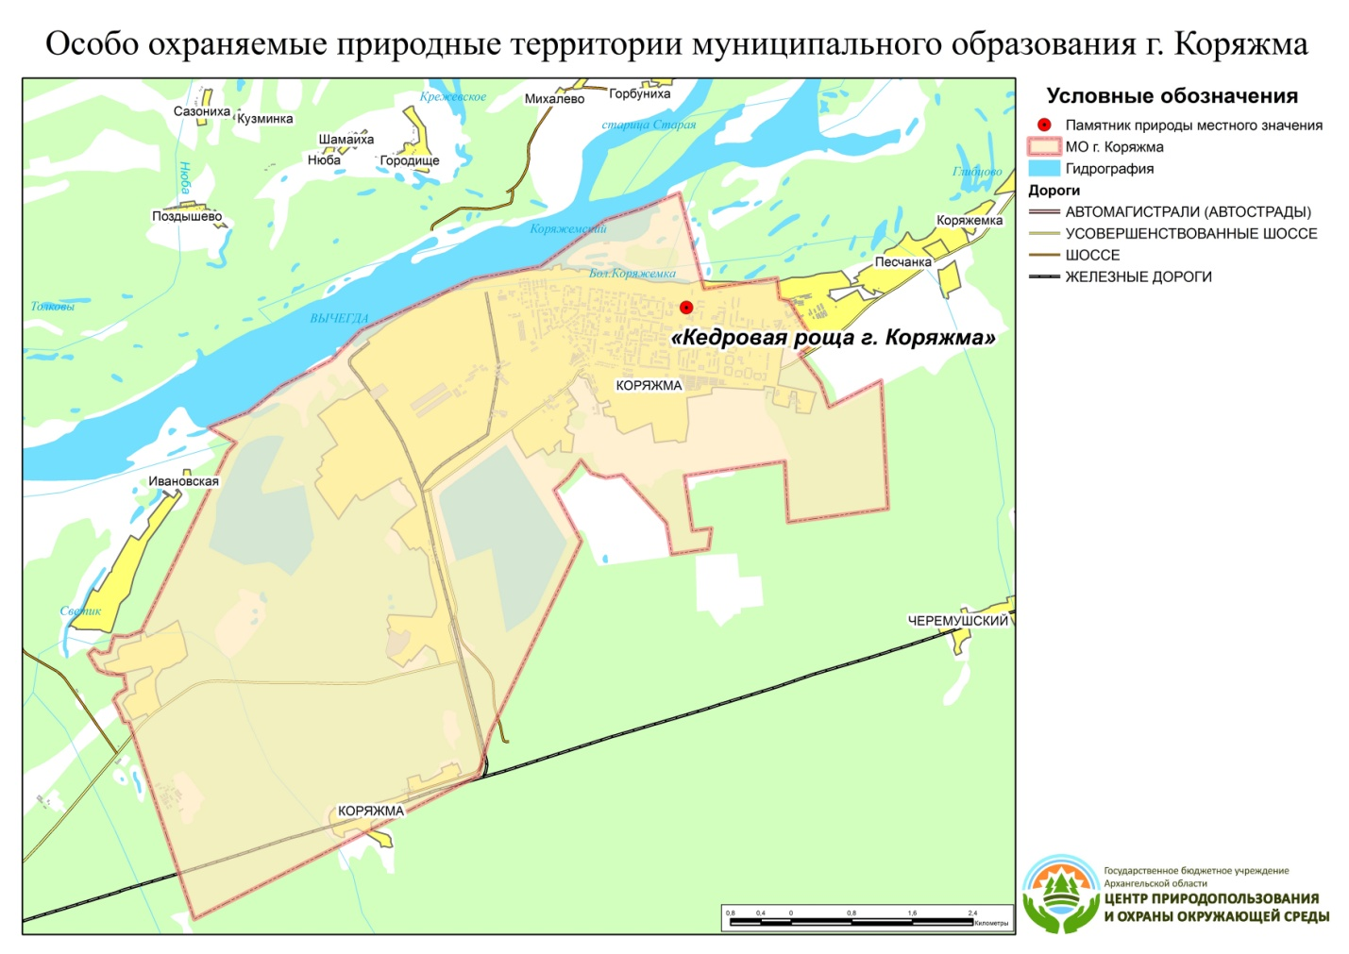

Картосхема кедровой рощи

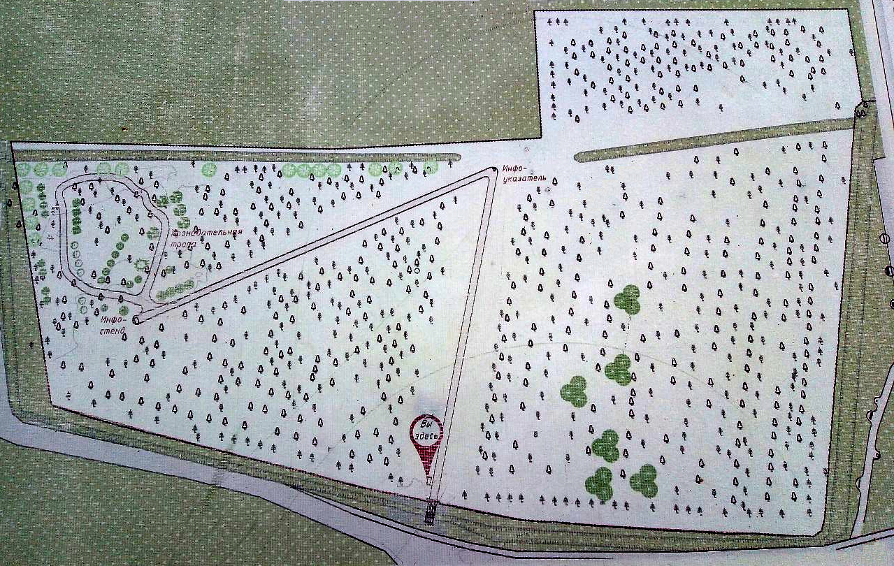

Приложение 2
Шкала жизнеустойчивости деревьев
(санитарно-гигиеническая оценка по Б.Г. Нестерову)
Первый класс устойчивости (I): деревья совершенно здоровые, с признаками хорошего роста и развития.
Второй класс устойчивости (II): деревья с несколько замедленным приростом по высоте, с единичными сухими сучьями в кроне и незначительными (по 10-15 см) наружными повреждениями ствола, без образования гнилей.
Третий класс устойчивости (III): деревья явно ослабленные, с изреженной кроной, укороченными побегами, бледной окраской хвои у хвойных, с наличием дупел и стволовых гнилей, морозобойных трещин площадью свыше 150 см², прекратившимся или слабым приростом по высоте, со значительным количеством сухих сучьев (до 1/3 высоты) или суховершинностью.
Четвертый класс устойчивости (IV): деревья усыхающие, с наличием сильно распространившихся стволовых гнилей, плодовых тел на стволах, в кроне до 2/3 сухих ветвей, с большими дуплами и сухими вершинами.
Пятый класс устойчивости (V): деревья, усохшие или со слабыми признаками жизнеспособности, полностью пораженные стволовыми гнилями и стволовыми вредителями [4].
Приложение 3
Эстетическая оценка декоративности по В.А. Агальцовой
Эстетическая оценка проводится при наружных обследованиях по трехбалльной системе:
1 – дерево имеет высокие декоративные качества; проведения санитарных мероприятий не требуется;
2 – дерево средней декоративности, требуются небольшие работы по лечению ран, обрезке сухих ветвей и сучьев с последующей заделкой и декорированием мест повреждения;
3 – дерево имеет низкие декоративные качества, с засохшими или поломанными стволами и отводится в рубку (класс жизненной устойчивости обычно V).
При выполнении этого этапа работы в перечетной ведомости делается запись по каждому дереву и дополняется соответствующими обозначениями.
Например: 1. Липа мелколистная, 20 м, 49,5 см; I, 2.
Если у какого-то дерева в перечетной ведомости появилась запись – Дуб черешчатый , 95, V, 3, то на картосхеме Д значок следует перечеркнуть и на дереве краской рисуется «Х» что означает «отведение дерева в сруб» [1, 2].
Приложение 4
Перечетная ведомость деревьев

берёза |  |  |  |  |  |  | сосна
кол-во | высота | обхват | диаметр | класс | оценка |  | кол-во | высота | обхват | диаметр | класс | оценка
1 | 11 | 71,02 | 22,9 | I | 1 |  | 1 | 12,00 | 80,00 | 25,84 | I | 1
1 | 10 | 72,00  Э0  Э  э | 22,11 | I | 1 |  | 1 | 10,00 | 79,00 | 24,25 | I | 1
1 | 9 | 75,00 | 21,52 | I | 1 |  | 1 | 11,40 | 77,00 | 24,89 | I | 1
1 | 9 | 70,30 | 21,15 | I | 1 |  | 1 | 11,00 | 78,00 | 25,20 | I | 1
1 | 12 | 72,50 | 22,7 | II | 2 |  | 4 | 11,10 | 78,50 | 25,00
1 | 12 | 74,00 | 24,02 | II | 2
1 | 12,5 | 70,50 | 23,34 | II | 2
1 | 11,5 | 71,00 | 22,22 | II | 2
1 | 12 | 73,50 | 25,7 | II | 2
1 | 14 | 73,30 | 24,34 | II | 2
10 | 11,30 | 72,22 | 23,00
лиственница |  |  |  |  |  |  | липа
кол-во | высота | обхват | диаметр | класс | оценка |  | кол-во | высота | обхват | диаметр | класс | оценка
8 | 16,5 | 94 | 32,56 | 2 | 2 |  | 24 | 7,6 | 56,5 | 18,2 | 2 | 2
6 | 18 | 96 | 29,71 | 1 | 1 |  | 97 | 8,5 | 56 | 18,52 | 2 | 2
9 | 19,5 | 95 | 29,66 | 2 | 2 |  | 78 | 10,5 | 58 | 18,83 | 1 | 1
5 | 18 | 93 | 32 | 4 | 3 |  | 51 | 10 | 57,5 | 18,15 | 1 | 1
7 | 15,5 | 92 | 29,39 | 2 | 2 |  | 54 | 7,5 | 53,5 | 18,04 | 2 | 2
9 | 16 | 94 | 28,16 | 2 | 2 |  | 34 | 11,5 | 60 | 18,47 | 1 | 1
7 | 14,5 | 93 | 29,73 | 3 | 2 |  | 45 | 7,4 | 57 | 18,2 | 2 | 2
10 | 15,5 | 96 | 29,62 | 3 | 2 |  | 23 | 6,5 | 55,5 | 16,35 | 3 | 2
7 | 17,5 | 97 | 31,8 | 1 | 1 |  | 16 | 6,2 | 58 | 17,56 | 3 | 2
3 | 17 | 92 | 27,39 | 1 | 1 |  | 5 | 7,6 | 53 | 18,2 | 3 | 2
71 | 16,80 | 94,20 | 30,00 |  |  |  | 427 | 8,3 | 56,5 | 18
кедр старый |  |  |  |  |  |  | кедр молодой
кол-во | высота | обхват | диаметр | класс | оценка |  | кол-во | высота | обхват | диаметр | класс | оценка
1 | 19,5 | 198 | 63,6 | 1 | 1 |  | 6 | 7,60 | 58 | 16,97 | 1 | 1
1 | 22,5 | 227 | 73,02 | 4 | 3 |  | 11 | 7,00 | 52 | 20 | 1 | 1
2 | 21 | 218 | 64,7 | 1 | 1 |  | 7 | 6,00 | 51 | 15,69 | 2 | 2
2 | 23 | 232 | 75,93 | 4 | 3 |  | 1 | 9,00 | 56 | 16,92 | 1 | 1
9 | 17,5 | 147 | 48,68 | 1 | 1 |  | 1 | 9,10 | 55,5 | 17,92 | 1 | 1
3 | 19,5 | 215 | 64,51 | 1 | 1 |  | 4 | 7,30 | 52,5 | 16,49 | 1 | 1
8 | 18 | 142 | 48,76 | 1 | 1 |  | 7 | 6,30 | 57 | 17,68 | 2 | 2
9 | 19 | 157 | 48,3 | 1 | 1 |  | 10 | 8,20 | 55 | 16,75 | 1 | 1
2 | 21,5 | 196 | 64,42 | 1 | 1 |  | 13 | 10,00 | 57,5 | 18,88 | 1 | 1
37 | 20,20 | 192,48 | 61,30 |  |  |  | 60 | 7,83 | 54,95 | 17,5
кедр молодой |  |  |  |  |  |  | кедр молодой
кол-во | высота | обхват | диаметр | класс | оценка |  | кол-во | высота | обхват | диаметр | класс | оценка
10 | 4,5 | 30,5 | 10,32 | 1 | 1 |  | 2 | 2,3 | 16 | 5,66 | 1 | 1
4 | 4,4 | 29,5 | 8,7 | 3 | 2 |  | 15 | 2,4 | 21 | 4,87 | 1 | 1
6 | 5,3 | 28,5 | 8,85 | 1 | 1 |  | 8 | 1,5 | 16 | 5,18 | 1 | 1
1 | 4,7 | 32 | 9,96 | 1 | 1 |  | 6 | 2,5 | 15 | 5,82 | 1 | 1
1 | 5,4 | 33 | 10,28 | 1 | 1 |  | 6 | 2,8 | 14 | 6,46 | 1 | 1
4 | 3,8 | 27 | 9,8 | 1 | 1 |  | 2 | 2,7 | 18,5 | 5,5 | 3 | 2
6 | 4 | 27,5 | 7,73 | 1 | 1 |  | 30 | 1,6 | 19 | 4,55 | 1 | 1
9 | 4,3 | 34 | 10,64 | 1 | 1 |  | 24 | 2,8 | 21,5 | 5,66 | 1 | 1
14 | 5,5 | 35 | 12 | 2 | 2 |  | 7 | 3 | 20,5 | 7,73 | 1 | 1
55 | 4,66 | 30,77 | 9,80 |  |  |  | 100 | 2,40 | 17,96 | 5,72
кедр молодой |  |  |  |  |  |  | кедр молодой
кол-во | высота | обхват | диаметр | класс | оценка |  | кол-во | высота | обхват | диаметр | класс | оценка
1 | 15,2 | 106,5 | 34,94 | 3 | 2 |  | 3 | 11 | 100 | 31,85 | 1 | 1
7 | 14 | 99,5 | 32,66 | 1 | 1 |  | 7 | 9,5 | 97 | 32,03 | 1 | 1
4 | 13 | 100 | 31,39 | 3 | 2 |  | 4 | 8,5 | 122 | 30 | 2 | 2
3 | 19 | 110 | 33,85 | 1 | 1 |  | 7 | 11,5 | 125 | 39,58 | 1 | 1
3 | 18,2 | 115 | 31,85 | 1 | 1 |  | 9 | 12,8 | 92 | 40,22 | 1 | 1
1 | 14,6 | 93,5 | 32,98 | 3 | 2 |  | 5 | 9,3 | 95 | 32,3 | 1 | 1
4 | 12,6 | 97 | 33,03 | 1 | 1 |  | 4 | 8,3 | 118 | 27,84 | 1 | 1
12 | 16,4 | 112 | 33,21 | 1 | 1 |  | 3 | 10,5 | 130 | 34,71 | 1 | 1
15 | 20 | 113 | 35,76 | 1 | 1 |  | 8 | 11,5 | 100 | 41,81 | 1 | 1
50 | 15,9 | 105,2 | 33,5 |  |  |  | 50 | 10,3 | 109,90 | 35,00
тополь |  |  |  |  |  |  | рябина
кол-во | высота | обхват | диаметр | класс | оценка |  | кол-во | высота | обхват | диаметр | класс | оценка
1 | 19,80 | 82,60 | 26,30 | 1 | 1 |  | 1 | 3,60 | 44,00 | 14,00 | 1 | 1

Приложение 5
Вход в кедровую рощу

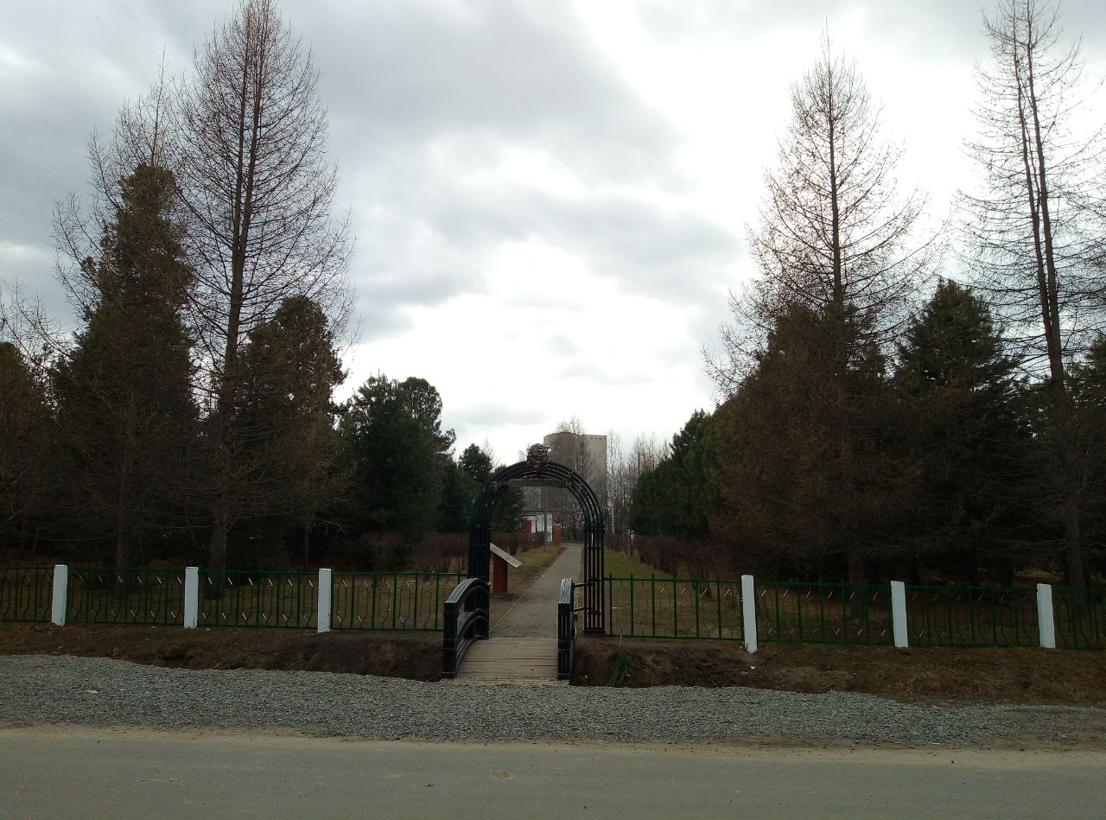

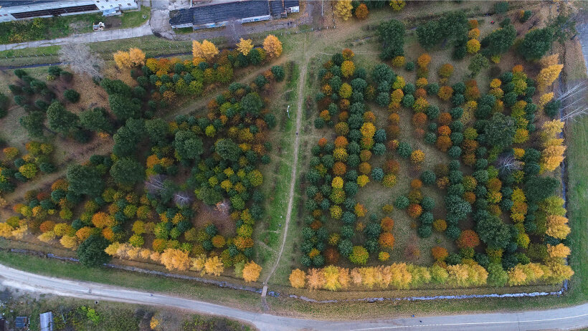

Поврежденные деревья в кедровой роще

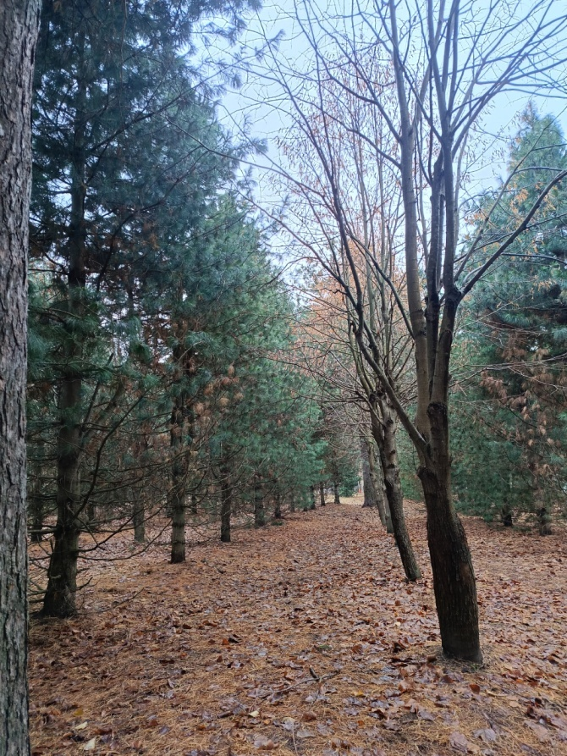
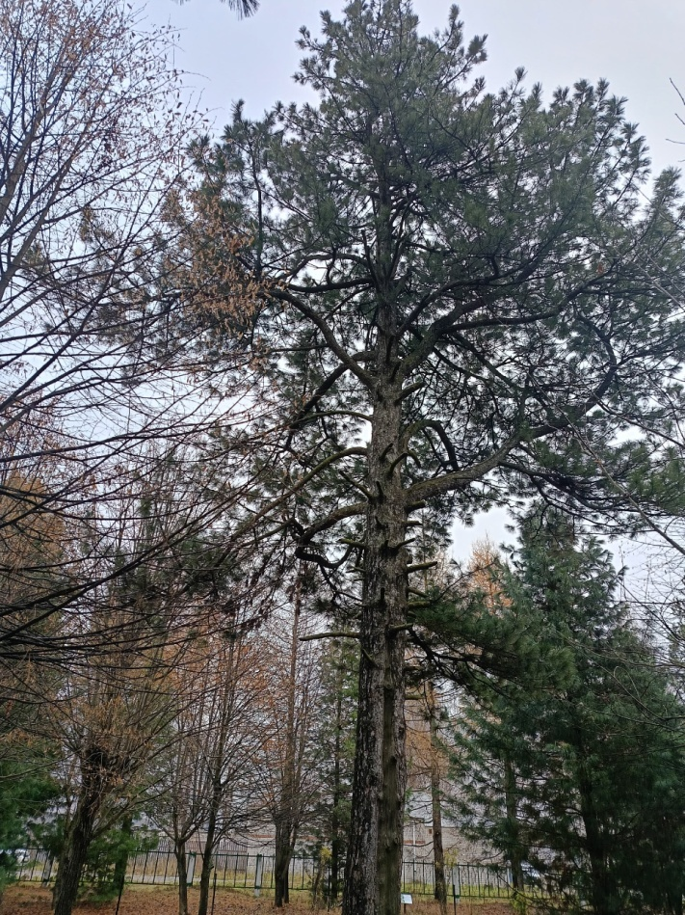
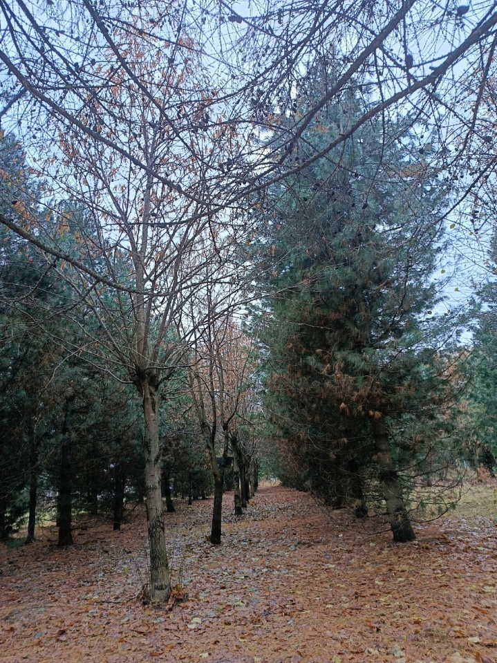
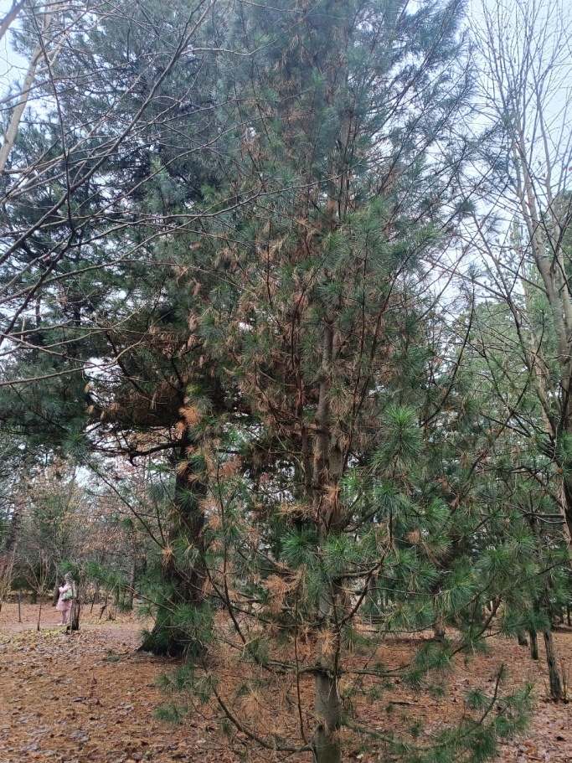

Зеленые насаждения в кедровой роще
